

**"Астана қаласының аумағында жер қатынастары саласында жеке және заңды тұлғаларға көрсетілетін мемлекеттік қызметтер регламенттерін бекіту туралы" Астана қаласы әкімдігінің 2015 жылғы 20 шілдедегі № 197-1202 қаулысына өзгерістер енгізу туралы**

***Күшін жойған***

Астана қаласы әкімдігінің 2016 жылғы 25 тамыздағы № 197-1527 қаулысы. Астана қаласының Әділет департаментінде 2016 жылы 4 қазанда № 1066 болып тіркелді. Күші жойылды - Нұр-Сұлтан қаласы әкімдігінің 2020 жылғы 21 қазандағы № 510-2362 қаулысымен

      Ескерту. Күші жойылды - Нұр-Сұлтан қаласы әкімдігінің 21.10.2020 № 510-2362 (алғашқы ресми жарияланған күнінен кейін күнтізбелік он күн өткен соң қолданысқа енгізіледі) қаулысымен.

      "Қазақстан Республикасындағы жергілікті мемлекеттік басқару және өзін-өзі басқару туралы" 2001 жылғы 23 қаңтардағы, "Мемлекеттік көрсетілетін қызметтер туралы" 2013 жылғы 15 сәуірдегі Қазақстан Республикасының заңдарына сәйкес Астана қаласының әкімдігі **ҚАУЛЫ ЕТЕДІ**:

      1. "Астана қаласының аумағында жер қатынастары саласында жеке және заңды тұлғаларға көрсетілетін мемлекеттік қызметтер регламенттерін бекіту туралы" Астана қаласы әкімдігінің 2015 жылғы 20 шілдедегі № 197-1202 (Нормативтік-құқықтық актілерді тіркеу тізілімінде № 937 болып тіркелген, 2015 жылғы 5 қыркүйекте "Вечерняя Астана" № 98 (3321) және "Астана Ақшамы" № 98 (3303) газеттерінде жарияланған) қаулысына мынадай өзгерістер енгізілсін:

      жоғарыда көрсетілген қаулының 2-тармағындағы "Астана қаласының Жер қатынастары басқармасы" деген сөздер "Астана қаласының Жер қатынастары және жердің пайдаланылуы мен қорғалуын бақылау басқармасы" деген сөздермен ауыстырылсын;

      жоғарыда көрсетілген қаулыға 1-қосымшада:

      1-тармақтағы "Астана қаласының Жер қатынастары басқармасы" деген сөздер "Астана қаласының Жер қатынастары және жердің пайдаланылуы мен қорғалуын бақылау басқармасы" деген сөздермен ауыстырылсын;

      3-тармақтың 2) тармақшасы мынадай редакцияда жазылсын:

      "2) "Азаматтарға арналған үкімет" мемлекеттік корпорациясы" коммерциялық емес акционерлік қоғам (бұдан әрі - Мемлекеттік корпорация).";

      4-бөлімнің атауы мынадай редакцияда жазылсын:

      "4. Мемлекеттік қызметті көрсету үдерісіндегі Мемлекеттік корпорациямен және (немесе) өзге де қызметті берушілермен өзара іс-қимыл тәртібінің, сондай-ақ ақпараттық жүйелерді пайдалану тәртібінің сипаттамасы";

      8-тармақ мынадай редакцияда жазылсын:

      "8. Мемлекеттік корпорацияға жүгіну тәртібінің және мемлекеттік көрсетілетін қызметтің нәтижесін алу үдерісінің сипаттамасы, көрсетілетін қызметті алушының сұранысын өңдеу ұзақтығы:";

      8-тармақтың 1), 2), 3), 7) тармақшалары мынадай редакцияда жазылсын:

      "1) Мемлекеттік корпорация қызметкері Стандарттың 9-тармағына сәйкес көрсетілетін қызметті алушыдан қажетті құжаттарды қоса отырып өтінішті қабылдайды, көрсетілетін қызметті алушы ұсынған құжаттардың тіркелуін жүргізеді – 15 (он бес) минут ішінде.

      Қазақстан Республикасының заңдарында басқаша көзделмесе, көрсетілген қызметті алушы мемлекеттік қызметті көрсету кезінде ақпарат жүйелеріндегі заңмен қорғалатын құпияны құрайтын мәліметтерді пайдалануға келісім береді.

      Көрсетілетін қызметті алушыдан құжаттар топтамасын қабылдаудың дәлелі өтінішті қабылдау нөмірі, күні мен уақыты, қабылдаған Мемлекеттік корпорация қызметкерінің аты-жөні, құжатты беру күні (уақыты) көрсетілген тиісті құжаттарды қабылдау туралы қолхат болып табылады.

      Көрсетілетін қызметті алушы Стандарттың 9-тармағында қарастырылған тізбеге сәйкес құжаттардың толық топтамасын ұсынбаған жағдайда, Мемлекеттік корпорацияның қызметкері құжаттарды қабылдаудан бас тарту туралы қолхатты береді;

      "2) Мемлекеттік корпорацияның жинақтаушы бөлімінің жауапты қызметкері өтініштің нөмірін, өтінішті қабылдаған Мемлекеттік корпорация қызметкерінің аты-жөнін, мемлекеттік қызметтің атауын, қабылдау күнін, жоспарланып отырған беру күнін көрсете отырып, рәсімделген құжаттардың тізіліміне сәйкес құжаттарды көрсетілетін қызметті берушінің кеңсесіне береді – келесі жұмыс күні ішінде;

      "3) көрсетілетін қызметті берушінің кеңсе қызметкері Мемлекеттік корпорацияның қызметкері ұсынған құжаттарды қабылдайды және оларды көрсетілетін қызметті берушінің басшысына немесе оны алмастыратын тұлғаға береді – құжаттар келіп түскен күні;";

      "7) көрсетілетін қызметті беруші кеңсесінің қызметкері Мемлекеттік корпорацияның қызметкеріне жер учаскесінің кадастрлық (бағалау) құнының бекітілген актісін беруді жүзеге асырады – 15 (он бес) минут ішінде.";

      "Мемлекет жеке меншікке сататын нақты жер учаскелерінің кадастрлық (бағалау) құнын бекіту" регламентіне 2-қосымша осы қаулыға 1-қосымшаға сәйкес жаңа редакцияда жазылсын;

      "Мемлекет жеке меншікке сататын нақты жер учаскелерінің кадастрлық (бағалау) құнын бекіту" регламентіне 3-қосымшадағы 2-кесте осы қаулыға 2-қосымшаға сәйкес жаңа редакцияда жазылсын;

      жоғарыда көрсетілген қаулыға 2-қосымшада:

      1-тармақтағы "Астана қаласының Жер қатынастары басқармасы" деген сөздер "Астана қаласының Жер қатынастары және жердің пайдаланылуы мен қорғалуын бақылау басқармасы" деген сөздермен ауыстырылсын;

      3-тармақтың 2) тармақшасы мынадай редакцияда жазылсын:

      "2) "Азаматтарға арналған үкімет" мемлекеттік корпорациясы" коммерциялық емес акционерлік қоғам (бұдан әрі - Мемлекеттік корпорация).";

      4-бөлімнің атауы мынадай редакцияда жазылсын:

      "4. Мемлекеттік қызметті көрсету үдерісіндегі Мемлекеттік корпорациямен және (немесе) өзге де қызметті берушілермен өзара іс-қимыл тәртібінің, сондай-ақ ақпараттық жүйелерді пайдалану тәртібінің сипаттамасы";

      8-тармақ мынадай редакцияда жазылсын:

      "8. Мемлекеттік корпорацияға жүгіну тәртібінің және мемлекеттік көрсетілетін қызметтің нәтижесін алу үдерісінің сипаттамасы, көрсетілетін қызметті алушының сұранысын өңдеу ұзақтығы:";

      8-тармақтың 1), 2), 7) тармақшалары мынадай редакцияда жазылсын:

      "1) Мемлекеттік корпорация қызметкері Стандарттың 9-тармағына сәйкес көрсетілетін қызметті алушыдан қажетті құжаттарды қоса отырып өтінішті қабылдайды, көрсетілетін қызметті алушы ұсынған құжаттардың тіркелуін жүргізеді – 15 (он бес) минут ішінде.

      Қазақстан Республикасының заңдарында басқаша көзделмесе, көрсетілген қызметті алушы мемлекеттік қызметті көрсету кезінде ақпарат жүйелеріндегі заңмен қорғалатын құпияны құрайтын мәліметтерді пайдалануға келісім береді.

      Көрсетілетін қызметті алушыдан құжаттар топтамасын қабылдаудың дәлелі өтінішті қабылдау нөмірі, күні мен уақыты, қабылдаған Мемлекеттік корпорация қызметкерінің аты-жөні, құжатты беру күні (уақыты) көрсетілген тиісті құжаттарды қабылдау туралы қолхат болып табылады.

      Көрсетілетін қызметті алушы Стандарттың 9-тармағында қарастырылған тізбеге сәйкес құжаттардың толық топтамасын ұсынбаған жағдайда, Мемлекеттік корпорацияның қызметкері құжаттарды қабылдаудан бас тарту туралы қолхатты береді;

      "2) Мемлекеттік корпорацияның жинақтаушы бөлімінің жауапты қызметкері рәсімделген құжаттардың тізіліміне сәйкес құжаттарды көрсетілетін қызметті берушінің кеңсесіне береді – келесі жұмыс күні ішінде;";

      "7) көрсетілетін қызметті беруші кеңсесінің қызметкері жер учаскесін қалыптастыру жөніндегі жерге орналастыру жобасын бекіту туралы бұйрықты немесе мемлекеттік қызметті көрсетуден бас тарту туралы дәлелді жауапты тіркеуді жүргізеді және құжаттар рәсімделген тізіліміне сәйкес Мемлекеттік корпорацияның жинақтаушы бөлімінің жауапты қызметкеріне береді – 15 (он бес) минут ішінде.";

      9-тармақ мынадай редакцияда жазылсын:

      "9. Мемлекеттік корпорация арқылы мемлекеттік қызметті көрсету нәтижесін алу үдерісінің сипаттамасы, оның ұзақтығы:

      Мемлекеттік корпорацияның қызметкері келіп түскен құжаттарды сканер штрих-код көмегімен белгілейді және көрсетілетін қызметті алушыға жер учаскелерін қалыптастыру жөніндегі бекітілген жерге орналастыру жобасын немесе мемлекеттік қызметті көрсетуден бас тарту туралы дәлелді жазбаша жауапты береді – 1 (бір) жұмыс күні ішінде.

      Мемлекеттік корпорацияның қызметкері көрсетілетін қызметті алушының құжаттар беруді жеке басын куәландыратын құжат (не оның өкіліне нотариалды расталған сенімхаты) бойынша қолхаттың негізінде жүзеге асырады.

      Мемлекеттік корпорация арқылы мемлекеттік қызметті көрсету кезіндегі жүгіну тәртібі және көрсетілетін қызметті беруші мен қызметті алушы рәсімінің (іс-әрекетінің) реттілік сипаттамасының блок-сызбасы Регламентке 2-қосымшада келтірілген.";

      "Жер учаскелерін қалыптастыру жөніндегі жерге орналастыру жобаларын бекіту" регламентіне 2-қосымша осы қаулыға 3-қосымшаға сәйкес жаңа редакцияда жазылсын;

      "Жер учаскелерін қалыптастыру жөніндегі жерге орналастыру жобаларын бекіту" мемлекеттік қызмет көрсету регламентіне 4-қосымшадағы 2-кесте осы қаулыға 4-қосымшаға сәйкес жаңа редакцияда жазылсын;

      жоғарыда көрсетілген қаулыға 3-қосымшада:

      3-тармақтың 2) тармақшасы мынадай редакцияда жазылсын:

      "2) "Азаматтарға арналған үкімет" мемлекеттік корпорациясы" коммерциялық емес акционерлік қоғам (бұдан әрі – Мемлекеттік корпорация).";

      4-бөлімнің атауы мынадай редакцияда жазылсын:

      "4. Мемлекеттік қызметті көрсету үдерісіндегі Мемлекеттік корпорациямен және өзге де көрсетілетін қызметті берушілермен өзара іс-қимыл тәртібінің, сондай-ақ ақпараттық жүйелерді пайдалану тәртібінің сипаттамасы";

      8-тармақ мынадай редакцияда жазылсын:

      "8. Мемлекеттік корпорацияға жүгіну тәртібінің сипаттамасы және көрсетілетін қызметті алушының сұранысын өңдеу ұзақтығы:";

      8-тармақтың 1), 2), 3), 7) тармақшалары мынадай редакцияда жазылсын:

      "1) Мемлекеттік корпорацияның қызметкері көрсетілетін қызметті алушыдан өтінішті қабылдап, мемлекеттік көрсетілетін қызметті алушы ұсынған құжаттардың тіркелуін жүргізеді – 15 (он бес) минут ішінде.

      Қазақстан Республикасының заңдарында басқаша көзделмесе, көрсетілген қызметті алушы мемлекеттік қызметті көрсету кезінде ақпарат жүйелеріндегі заңмен қорғалатын құпияны құрайтын мәліметтерді пайдалануға келісім береді.

      Көрсетілетін қызметті алушыдан құжаттар топтамасын қабылдаудың дәлелі өтінішті қабылдау нөмірі, күні мен уақыты, қабылдаған Мемлекеттік корпорация қызметкерінің аты-жөні, құжатты беру күні (уақыты) көрсетілген тиісті құжаттарды қабылдау туралы қолхат болып табылады.

      Көрсетілетін қызметті алушы Стандарттың 9 тармағында қарастырылған тізбеге сәйкес құжаттардың толық топтамасын ұсынбаған жағдайда, Мемлекеттік корпорацияның қызметкері құжаттарды қабылдаудан бас тарту туралы қолхатты береді;

      "2) Мемлекеттік корпорацияның жинақтаушы бөлімінің жауапты қызметкері өтініштің нөмірін, өтінішті қабылдаған Мемлекеттік корпорация қызметкерінің аты-жөнін, қызметтің атауын, қабылдау күнін, жоспарланып отырған беру күнін көрсете отырып, рәсімделген құжаттардың тізіліміне сәйкес құжаттарды көрсетілетін қызметті беруші уәкілетті органның кеңсесіне береді – келесі жұмыс күні ішінде.";

      "3) көрсетілетін қызметті беруші уәкілетті орган кеңсесінің қызметкері Мемлекеттік корпорацияның жинақтаушы бөлімінің жауапты қызметкері ұсынған құжаттарды рәсімделген құжаттардың тізіліміне сәйкес қабылдайды – 15 (он бес) минут ішінде және көрсетілетін қызметті беруші уәкілетті органының басшысына немесе оны алмастыратын тұлғаға береді – өтініш келіп түскен күні;";

      "7) көрсетілетін қызметті берушінің уәкілетті органының кеңсе қызметкері мемлекеттік көрсетілген қызмет нәтижесін Мемлекеттік корпорацияның жинақтаушы бөлімінің жауапты қызметкеріне рәсімделген құжаттар тізіліміне сәйкес береді – күнтізбелік 1 (бір) күн ішінде.";

      9-тармақ мынадай редакцияда жазылсын:

      "9. Мемлекеттік корпорация арқылы мемлекеттік қызмет көрсету нәтижелерін беру үдерісі сипаттамасы, оның ұзақтылығы:

      көрсетілетін қызметті берушінің уәкілетті органы кеңсесінің қызметкері мемлекеттік көрсетілген қызмет нәтижесін Мемлекеттік корпорацияның қызметкеріне рәсімделген құжаттар тізіліміне сәйкес береді – күнтізбелік 1 (бір) күн ішінде;

      Мемлекеттік корпорацияның қызметкері келіп түскен құжаттарды сканер штрих-код көмегімен белгілейді – келесі күні ішінде және көсетілетін қызметті алушыға көрсетілген мемлекеттік қызметтің нәтижесін береді.

      Дайын құжаттарды беру жеке басын куәландыратын құжат (не оның өкіліне нотариалды расталған сенімхаты) бойынша қолхаттың негізінде жүзеге асырылады.

      Көрсетілетін қызметті берушінің уәкілетті органы мен Мемлекеттік корпорацияның өзара іс-қимыл тәртібі сипаттамасының блок-сызбасы Регламентке 2-қосымшада келтірілген.";

      "Жер учаскесінің нысаналы мақсатын өзгертуге шешім беру" мемлекеттік көрсетілетін қызмет регламентіне 2-қосымша осы қаулыға 5-қосымшаға сәйкес жаңа редакцияда жазылсын;

      "Жер учаскесінің нысаналы мақсатын өзгертуге шешім беру" мемлекеттік көрсетілетін қызмет регламентіне 4-қосымшадағы 2-кестені осы қаулыға 6-қосымшаға сәйкес жаңа редакцияда жазылсын;

      жоғарыда көрсетілген қаулыға 4 қосымшада:

      3-тармақтың 2) тармақшасы мынадай редакцияда жазылсын:

      "2) "Азаматтарға арналған үкімет" мемлекеттік корпорациясы" коммерциялық емес акционерлік қоғам (бұдан әрі - Мемлекеттік корпорация).";

      4-бөлімнің атауы мынадай редакцияда жазылсын:

      "4. Мемлекеттік қызметті көрсету үдерісіндегі Мемлекеттік корпорациямен және өзге де көрсетілетін қызметті берушілермен өзара іс-қимыл тәртібінің, сондай-ақ ақпараттық жүйелерді пайдалану тәртібінің сипаттамасы";

      8-тармақ мынадай редакцияда жазылсын:

      "8. Мемлекеттік корпорацияға жүгіну тәртібінің сипаттамасы және мемлекеттік көрсетілетін қызметті алушының сұратуын өңдеу ұзақтығы:";

      8-тармақтың 1), 2), 7) тармақшалары мынадай редакцияда жазылсын:

      "1) Мемлекеттік корпорацияның қызметкері Стандарттың 9-тармағына сәйкес көрсетілетін қызметті алушыдан қажетті құжаттарды қоса отырып өтінішті қабылдайды және ұсынған құжаттардың тіркелуін жүргізеді – 15 (он бес) минут ішінде.

      Қазақстан Республикасының заңдарында басқаша көзделмесе, көрсетілген қызметті алушы мемлекеттік қызметті көрсету кезінде ақпарат жүйелеріндегі заңмен қорғалатын құпияны құрайтын мәліметтерді пайдалануға келісім береді.

      Көрсетілетін қызметті алушыдан құжаттар топтамасын қабылдаудың дәлелі өтінішті қабылдау нөмірі, күні мен уақыты, қабылдаған Мемлекеттік корпорация қызметкерінің аты-жөні, құжатты беру күні (уақыты) көрсетілген тиісті құжаттарды қабылдау туралы қолхат болып табылады.

      Көрсетілетін қызметті алушы Стандарттың 9-тармағында қарастырылған тізбеге сәйкес құжаттардың толық пакетін ұсынбаған жағдайда, Мемлекеттік корпорацияның қызметкері құжаттарды қабылдаудан бас тарту туралы қолхатты береді;

      "2) Мемлекеттік корпорацияның жинақтаушы бөлімінің жауапты қызметкері өтініштің нөмірін, өтінішті қабылдаған қызметкердің аты-жөнін, қызметтің атауын, қабылдау күнін, жоспарланып отырған беру күнін көрсете отырып, рәсімделген құжаттардың тізіліміне сәйкес құжаттарды көрсетілетін қызметті беруші уәкілетті органның кеңсесіне береді – келесі жұмыс күні ішінде.";

      "7) көрсетілетін қызметті берушінің уәкілетті органы кеңсесінің қызметкері мемлекеттік көрсетілетін қызмет нәтижесін Мемлекеттік корпорация қызметкеріне өтініштің нөмірін, өтінішті қабылдаған қызметкердің аты-жөнін, қызмет түрін, мемлекеттік қызметті көрсету нәтижесін беру күнін және уақытын көрсете отырып, рәсімделген құжаттардың тізіліміне сәйкес береді – 1 (бір) жұмыс күні ішінде.";

      9-тармақ мынадай редакцияда жазылсын:

      "9. Мемлекеттік корпорация арқылы мемлекеттік қызмет көрсету нәтижелерін беру үдерісінің сипаттамасы, оның ұзақтылығы:

      Мемлекеттік корпорация қызметкері келіп түскен құжаттарды сканер штрих-код көмегімен белгілейді және көсетілетін қызметті алушыға көрсетілген мемлекеттік қызметтің нәтижесін береді – 15 (он бес) минут ішінде;

      Мемлекеттік корпорация дайын құжаттарды беруді жеке басын куәландыратын құжат (не оның өкіліне нотариалды расталған сенімхаты) бойынша қолхаттың негізінде жүзеге асырады.

      Көрсетілетін қызметті беруші мен Мемлекеттік корпорацияның мемлекеттік қызметті көрсету кезіндегі өзара іс-қимылы мен реттілік сипаттамасының блок-сызбасы Регламентке 2-қосымшада келтірілген.";

      "Іздестіру жұмыстарын жүргізу үшін жер учаскесін пайдалануға рұқсат беру" мемлекеттік көрсетілетін қызмет регламентіне 2-қосымша осы қаулыға 7-қосымшаға сәйкес жаңа редакцияда жазылсын;

      "Іздестіру жұмыстарын жүргізу үшін жер учаскесін пайдалануға рұқсат беру" мемлекеттік көрсетілетін қызмет регламентіне 4-қосымшада 2-кестені осы қаулыға 8-қосымшаға сәйкес жаңа редакцияда жазылсын.

      2. "Астана қаласының Жер қатынастары және жердің пайдаланылуы мен қорғалуын бақылау басқармасы" мемлекеттік мекемесінің басшысына осы қаулыны, әділет органдарында мемлекеттік тіркелгеннен кейін ресми және мерзімді баспа басылымдарында, сондай-ақ Қазақстан Республикасының Үкіметі айқындайтын интернет-ресурста және қала әкімдігінің интернет-ресурсында жариялау жүктелсін.

      3. Осы қаулының орындалуын бақылау Астана қаласы әкімінің орынбасары А.И. Лукинге жүктелсін.

      4. Осы қаулы әділет органдарында мемлекеттік тіркелген күннен бастап күшіне енеді және алғашқы ресми жарияланған күнінен кейін күнтізбелік он күн өткен соң қолданысқа енгізіледі.

|  |  |
| --- | --- |
| Астана қаласының әкімі | Ә. Исекешев |

|  |  |
| --- | --- |
|  | Астана қаласы әкімдігінің  2016 жылғы 25 тамыздағы |
|  | № 197-1527 қаулысына  1-қосымша |
|  | "Мемлекет жеке меншікке  сататын нақты жер  учаскелерінің кадастрлық  (бағалау) құнын бекіту"  мемлекеттік көрсетілетін қызмет  регламентіне  2-қосымша |

**Мемлекеттік қызметті көрсету кезіндегі көрсетілген қызметті берушінің уәкілетті органы мен Мемлекеттік корпорацияның өзара іс-қимыл тәртібі сипаттамасының блок-сызбасы**

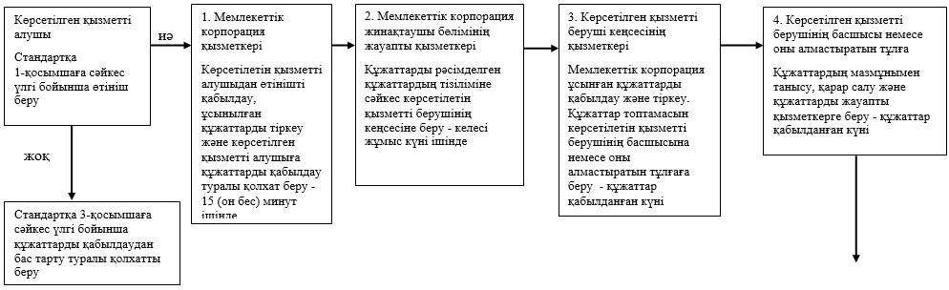

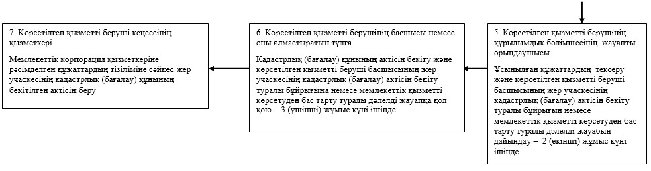

|  |  |
| --- | --- |
|  | Астана қаласы әкімдігінің  2016 жылғы 25 тамыздағы |
|  | № 197-1527 қаулысына  2-қосымша |
|  | "Мемлекет жеке меншікке  сататын нақты жер  учаскелерінің кадастрлық  (бағалау) құнын бекіту"  мемлекеттік көрсетілетін қызмет  регламентіне  3-қосымша |

**2-кесте. Мемлекеттік қызметті Мемлекеттік корпорация арқылы көрсету бизнес-үдерісінің анықтамалығы**

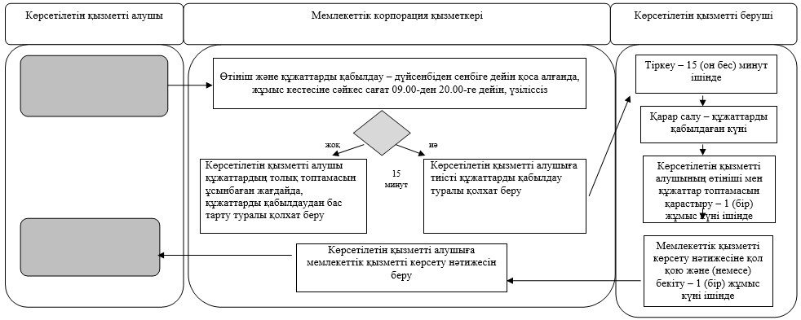

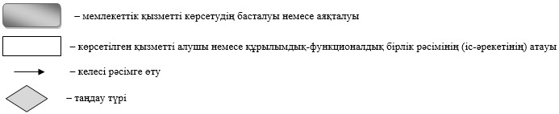

|  |  |
| --- | --- |
|  | Астана қаласы әкімдігінің  2016 жылғы 25 тамыздағы |
|  | № 197-1527 қаулысына  3-қосымша |
|  | "Жер учаскелерін қалыптастыру  жөніндегі жерге орналастыру  жобаларын бекіту" мемлекеттік  көрсетілетін қызмет  регламентіне  2-қосымша |

**Мемлекеттік қызметті көрсету кезіндегі көрсетілетін қызметті берушінің уәкілетті органы мен Мемлекеттік корпорацияның өзара іс-қимыл тәртібі сипаттамасының блок-сызбасы**

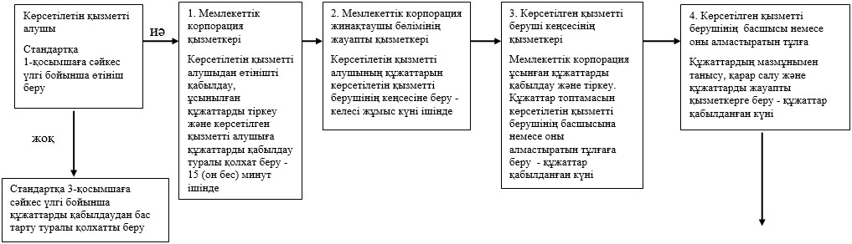

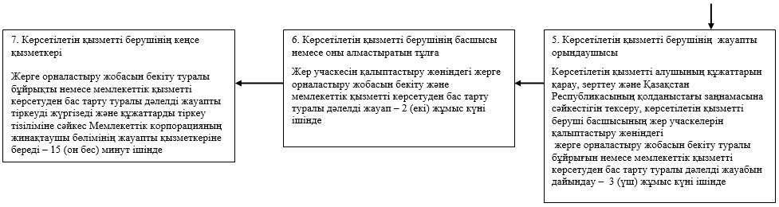

|  |  |
| --- | --- |
|  | Астана қаласы әкімдігінің  2016 жылғы 25 тамыздағы |
|  | № 197-1527 қаулысына  4-қосымша |
|  | "Жер учаскелерін қалыптастыру  жөніндегі жерге орналастыру  жобаларын бекіту" мемлекеттік  көрсетілетін қызмет  регламентіне 4-қосымша |

**2-кесте. Мемлекеттік қызметті Мемлекеттік корпорация арқылы көрсету бизнес-үдерісінің анықтамалығы**

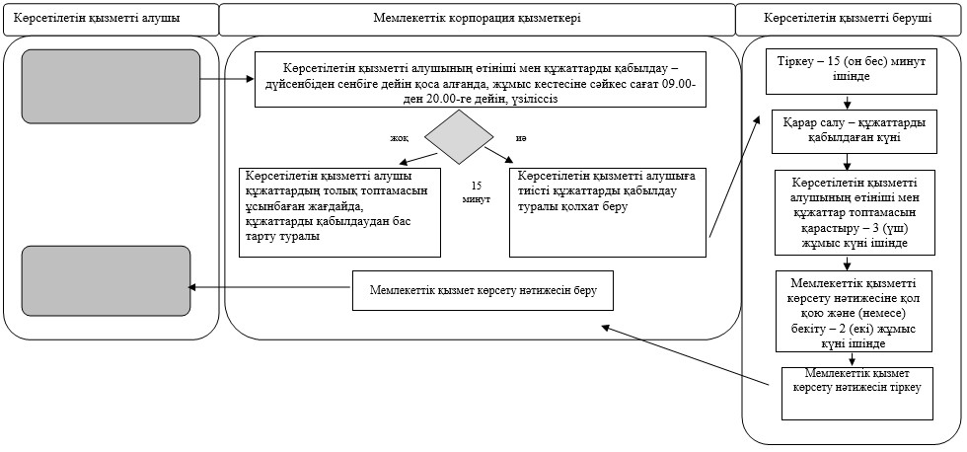

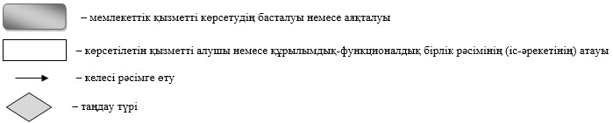

|  |  |
| --- | --- |
|  | Астана қаласы әкімдігінің  2016 жылғы 25 тамыздағы |
|  | № 197-1527 қаулысына  5-қосымша |
|  | "Жер учаскесінің нысаналы  мақсатын өзгертуге шешім  беру" мемлекеттік көрсетілетін  қызмет регламентіне  2-қосымша |

**Мемлекеттік қызметті көрсету кезіндегі көрсетілетін қызметті берушінің уәкілетті органы мен Мемлекеттік корпорацияның өзара іс-қимыл тәртібі сипаттамасының блок-сызбасы**

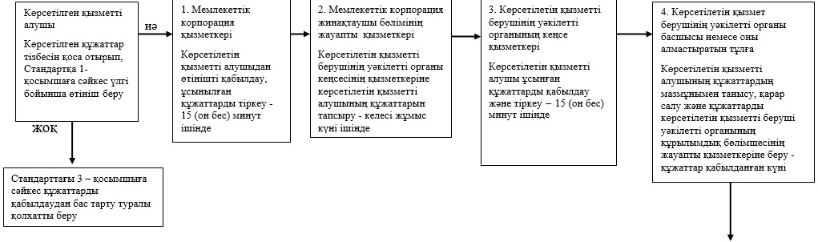

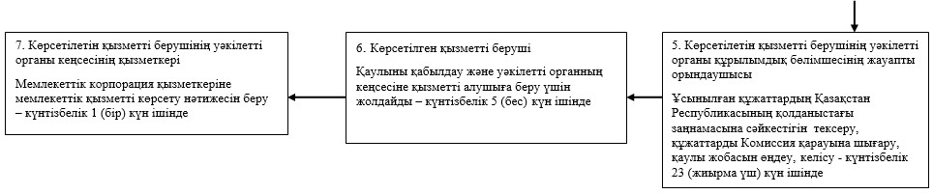

|  |  |
| --- | --- |
|  | Астана қаласы әкімдігінің  2016 жылғы 25 тамыздағы |
|  | № 197-1527 қаулысына  6-қосымша |
|  | "Жер учаскесінің нысаналы  мақсатын өзгертуге шешім  беру" мемлекеттік көрсетілетін  қызмет регламентіне  4-қосымша |

**2-кесте. Мемлекеттік қызметті Мемлекеттік корпорация арқылы көрсету бизнес-үдерісінің анықтамалығы**

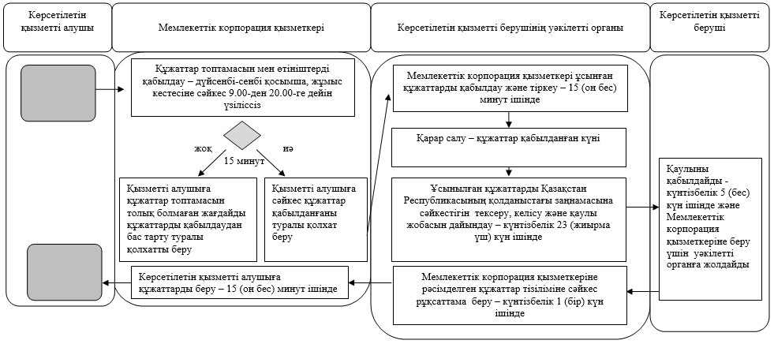

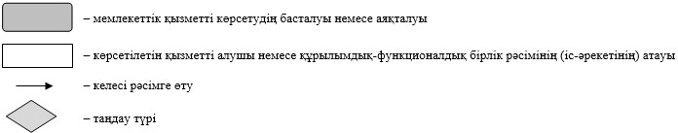

|  |  |
| --- | --- |
|  | Астана қаласы әкімдігінің  2016 жылғы 25 тамыздағы |
|  | № 197-1527 қаулысына  7-қосымша |
|  | "Іздестіру жұмыстарын жүргізу  үшін жер учаскесін пайдалануға  рұқсат беру" мемлекеттік  көрсетілетін қызмет  регламентіне 2-қосымша |

**Мемлекеттік қызметті көрсету кезіндегі көрсетілетін қызметті берушінің уәкілетті органы мен Мемлекеттік корпорацияның өзара іс-қимыл тәртібі сипаттамасының блок-сызбасы**

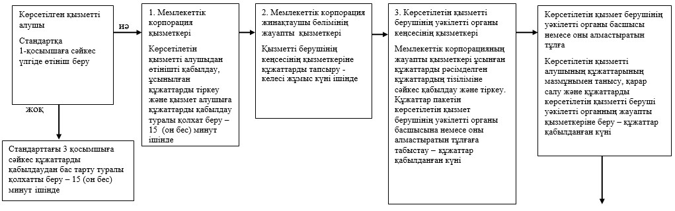

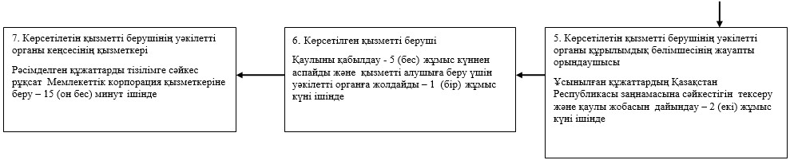

|  |  |
| --- | --- |
|  | Астана қаласы әкімдігінің  2016 жылғы 25 тамыздағы |
|  | № 197-1527 қаулысына  8-қосымша |
|  | "Іздестіру жұмыстарын жүргізу  үшін жер учаскесін пайдалануға  рұқсат беру" мемлекеттік  көрсетілетін қызмет  регламентіне  4-қосымша |

**2-кесте. Мемлекеттік қызметті Мемлекеттік корпорация арқылы көрсету бизнес-үдерісінің анықтамалығы**

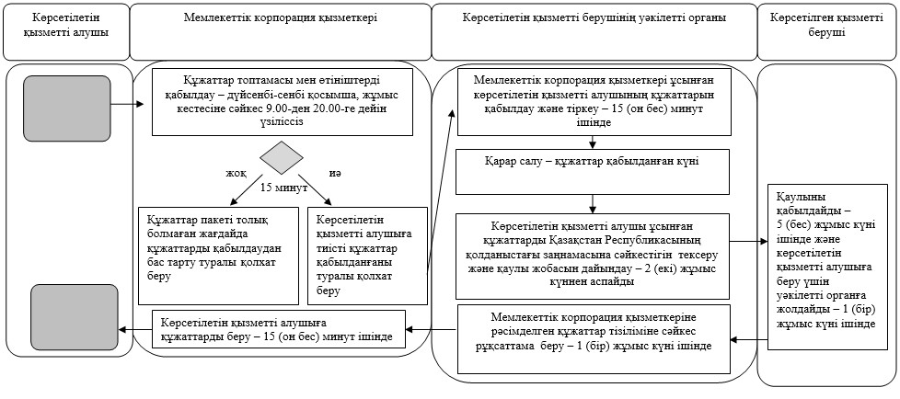

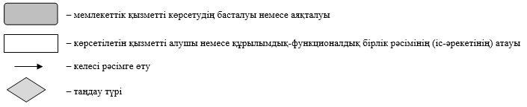

© 2012. Қазақстан Республикасы Әділет министрлігінің «Қазақстан Республикасының Заңнама және құқықтық ақпарат институты» ШЖҚ РМК